很多商家都在反馈说，我好不容易达到报名的要求，兴冲冲的去报名，以为马上就能上资源位，接着就坐等订单了，可是没想到订单没等来，等来了活动被驳回的通知！
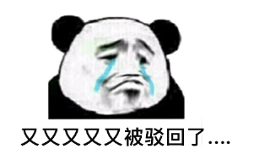
驳回就驳回吧，我照着原因去修改呗，可是这原因怎么写的跟天书一样，就是看不懂呢~这让我到底怎么改？
商家朋友们，大家都有类似的苦恼吗？
那今天我们就来一一列举一下适合新手商家活动的常见驳回原因，为大家挨个分析！

图片

1，【图片有牛皮癣或拼图过多】——所有的活动商品图片要求都是是干净的实拍图， 图片上不要有过多文字或主次不分，或者图片背景过深，展示不清晰等问题。

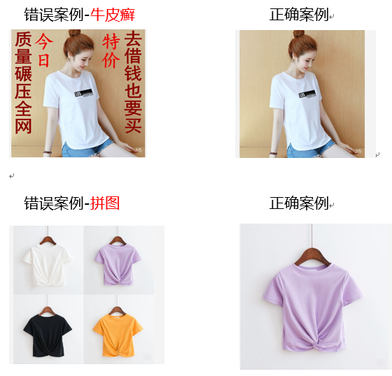

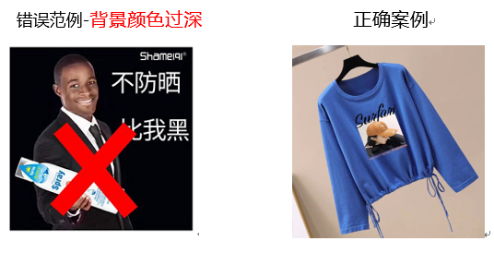

另外，每日好店活动的图片要求除了需要满足以上这些要求外，还有三点需要注意，一是不允许有白底图，二是图片中模特不要过多，三是全店风格统一。

错误示例1：白底图
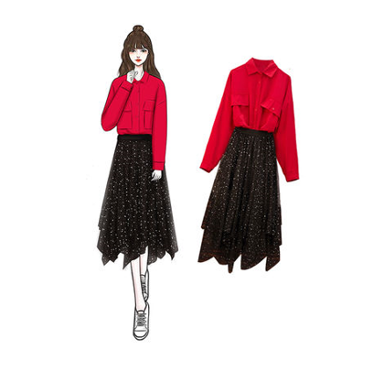
错误示例2：模特过多
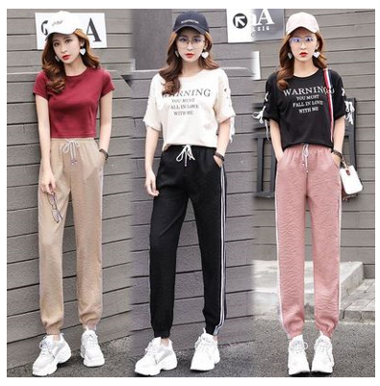

错误示例3：店铺既有甜美风，文艺风，复古风等不同的风格
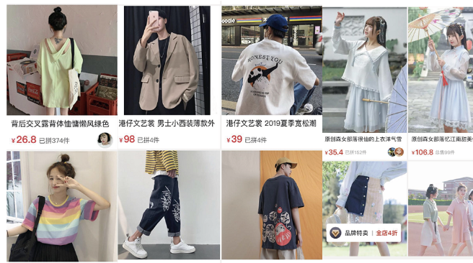
如何统一自己的店铺的风格呢？
首先要确定店铺的定位以及店铺的目标群体，形成一个比较清晰具象的人群画像，比如什么样的年龄层，什么职业，什么收入水平，圈定某一部分的人群后，根据这部分人群适合的风格统一选品的标准进而逐渐确定整个店铺的风格，比如女装类目，针对25岁以下，有甜美风，个性街头风，韩风，针对26-45岁，有简约通勤风，气质名媛风，45岁以上的人群有妈妈装等。

另一方面根据风格来找适合的模特，因为同一件衣服每个人穿出来的感觉都会有所差异，所以尽量一个店铺不要超过三个模特去展示商品。

活动价

1、【提报商品高于站内同款价格】——商家提报的价格不具备竞争力，需要降到合适的价格再次提报。
那什么是合适的价格呢？这个需要商家结合自己活动商品的成本和自己可接受的利润率来定价的，活动的要求是提报的价格须是全网同款中的最低价。

2，【商品存在低价引流或者低价SKU】——检查自己商品的活动图，商品短标题（没有短标题的看长标题）以及最低价sku是否一致。
比如主图的是鞋子，价格为30元，但实际鞋子为40元，30元是鞋垫，这就属于商品的活动主图与显示的价格是不匹配的，同时价格和标题所描述的商品也是不一致的。因为主图下方的价格是由系统自动抓取SKU中最低的价格进行展示，所以商家设置主图的时候一定要匹配标题和最低价的商品图片。
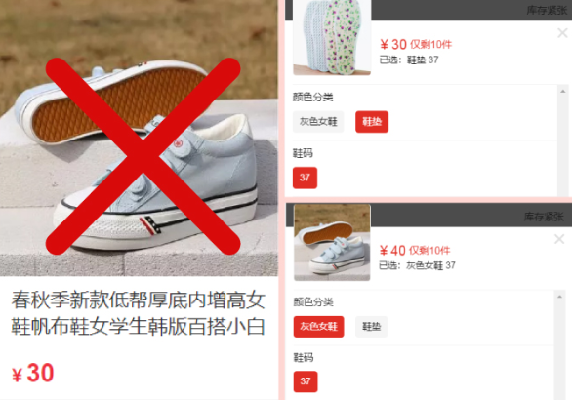

选品

1，【款式与活动资源位商品重复】——商家提报的商品已经在频道内已有同图同款的商品在展现，需要换品提报。
商家在提报商品前，先看看有没有同款商品已在活动中，如果有，需要想清楚相对比已有的同款，自己商品的优势是什么？能否超越已有的同款，如果没有差异化，那么可能需要换品提报。

2，【非应季商品】——非应季的商品参加活动可能不会有应季商品引来更多消费者的购买，所以通过率相对较低。

3，【活动商品款式不看好】——活动运营会横向比较类似款式之前的活动反馈，如果表现不佳，说明这款商品可能不太被市场认可，所以通过率自然会降低。另外，其实平台的每个活动都有自己的定位和特性，所以受欢迎的商品都会有一定共性，商家们可以主动去挖掘发现这些共性，并提报与之相匹配的活动商品、

商品标题及属性填写
1，【短标题不合规】——商品【短标题】需要概括填写商品名称，以及材质和规格，不要只表述卖点或促销信息。例如短标题仅写‘’买二送一‘’‘’质量超好‘’等不包含商品名称的内容。

2、【商品成分含量不明确】——提报商品的面料材质未填写清楚。
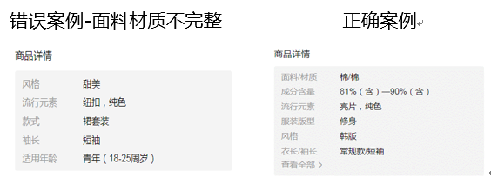
如何知道自己商品的面料材质都已填写完整和清楚呢？


在发布商品的页面，按照页面的下拉框信息选择与自己商品相匹配的，当商品属性填写率达到100%就说明你已经填写的很完整了哦。
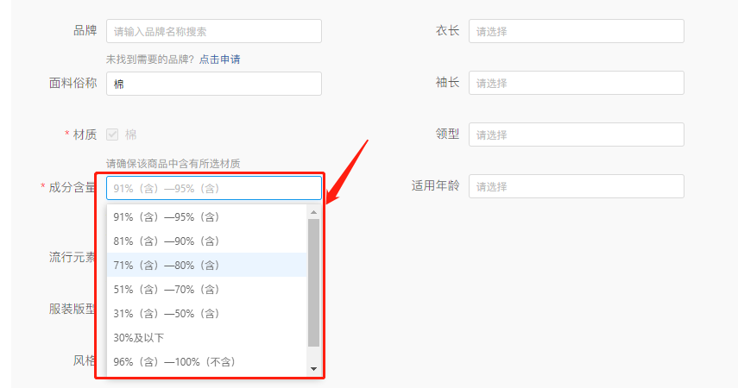
图一：下拉框信息

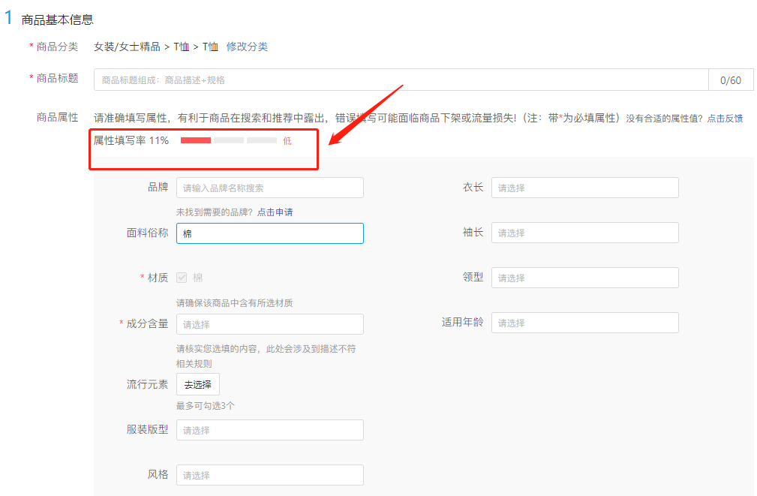
图二：商品属性填写率

